附件6.4评价人员及业主代表照片
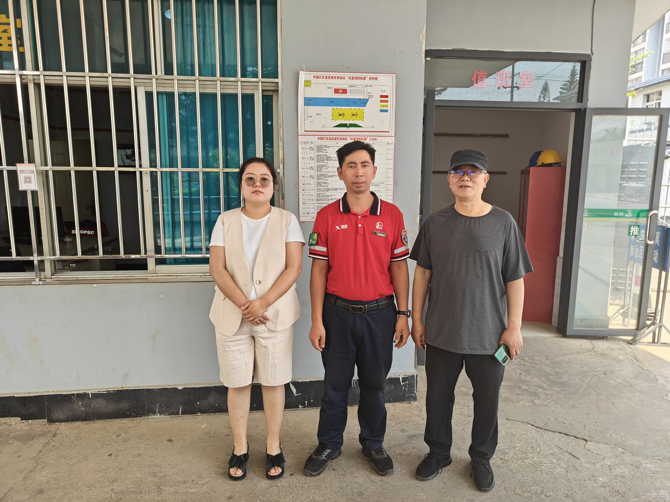

附图1 评价人员现场合影
（左：评价员袁志琴，中：站经理岩相东，右：项目负责人向荣鼎）

